№ п/п | Наименование товара | Ед. изм. | Кол-во | Технические, функциональные характеристики
 |  |  |  | Показатель (наименование комплектующего, технического параметра и т.п.) |  | Описание, значение
1. | Автобус  ИО-05  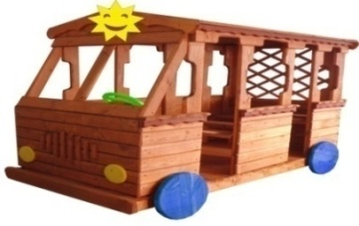 | Шт. | 1
 |  |  |  | Высота (мм) |  | 1500
 |  |  |  | Длина (мм) |  | 2000
 |  |  |  | Ширина (мм) |  | 1400
 |  |  |  | Применяемые материалы
 |  |  |  | Столбы | В кол-ве 6 шт., выполнены из бруса 150х150 естественной влажности. Нижняя часть столба покрыта битумной мастикой с последующим бетонированием.
 |  |  |  | Каркас | В кол-ве 1шт., выполнен из доски естественной влажности с покрытием антисептиком «Акватекс».
 |  |  |  | Крыша | В кол-ве 1шт., выполнена из доски естественной влажности с покрытием антисептиком «Акватекс»
 |  |  |  | Скамья | В кол-ве 4шт, выполнены из доски естественной влажности с покрытием антисептиком «Акватекс»
 |  |  |  | Пол | К кол-ве 1шт., выполнены из доски естественной влажности с покрытием антисептиком «Акватекс»
 |  |  |  | Колеса | В кол-ве 4шт, выполнены из фанеры толщиной 12-15мм., с покраской акриловой краской
 |  |  |  | Фары | В кол-ве 2шт., выполнены из фанеры12- 15мм., с покраской акриловой краской
 |  |  |  | Руль | В кол-ве 1шт., выполнены из фанеры12- 15мм., с покраской акриловой краской
 |  |  |  | Материалы | Деревянный брус и доска естественной влажности тщательно отшлифован со всех сторон и покрашен в заводских условиях антисептиком "Акватекс, фанера с покраской акриловой краской, конструкция собирается на саморезы по дереву. Автобус соответствует ГОСТ Р 52169-2012

